规则库管理系统
操作手册

杭州旗正信息技术股份有限公司
地 址：杭州市教工路1号西湖数源软件园17号楼3楼
电 话：(860571) 56771736
传 真：(860571) 81110230
网 址：www.flagleader.com
E-mail：sale@flagleader.com

规则管理系统介绍 4
1. 登录管理系统 4
2. 规则管理系统的组成 5
3. 规则管理系统的作用 5
4. 规则上传 5
规则管理系统内容 10
1 规则管理 10
1.1 规则设置 10
1.1.1 增加规则 10
1.1.2 删除规则 11
1.1.3 锁定规则 11
1.1.4 解除锁定 12
1.1.5 废除规则 12
1.1.6 复制规则包 12
1.1.7 批量设置 13
1.1.8 属性设置 14
1.2 规则修改 14
1.3 规则查看 15
1.4 申请测试 15
1.5 规则测试 16
1.6 发布规则 17
2 权限管理 18
2.1 部门管理 18
2.2 用户管理 20
2.2.1 增加用户 20
2.2.2 删除用户 21
2.2.3 修改基本信息 21
2.2.4 角色分配 22
2.3 规则权限 22
2.4 角色管理 23
3 信息维护 24
4 系统管理 25
4.1 资源类别管理 25
4.1.1 新建资源类别 25
4.1.2 修改资源类别 26
4.1.3 删除资源类别 26
4.2 资源管理 27
4.2.1 添加资源 27
4.2.2 资源修改 27
4.2.3 资源设置 27
4.3 菜单管理 30
4.3.1 新增菜单栏目 30
4.3.2 修改菜单栏目 31
4.3.3 删除菜单栏目 32
4.3.4 菜单栏目属性 32
4.3.5 菜单添加 32
4.3.6 菜单修改 32
4.3.7 菜单删除 33
4.4 日志管理 34
4.4.1 日志保存 34
4.4.2 清除日志 34

规则管理系统介绍

登录管理系统
安装完旗正商业规则定制平台，安装完毕后，会在操作系统的服务中注册一个服务程序 “Apache Tomcat rules”，并启动它。如下所示：
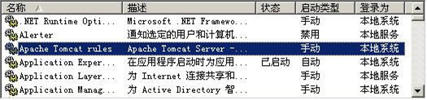
在浏览器中输入网址：http://localhost:8880/index.jsp。会出现如下图的登录界面
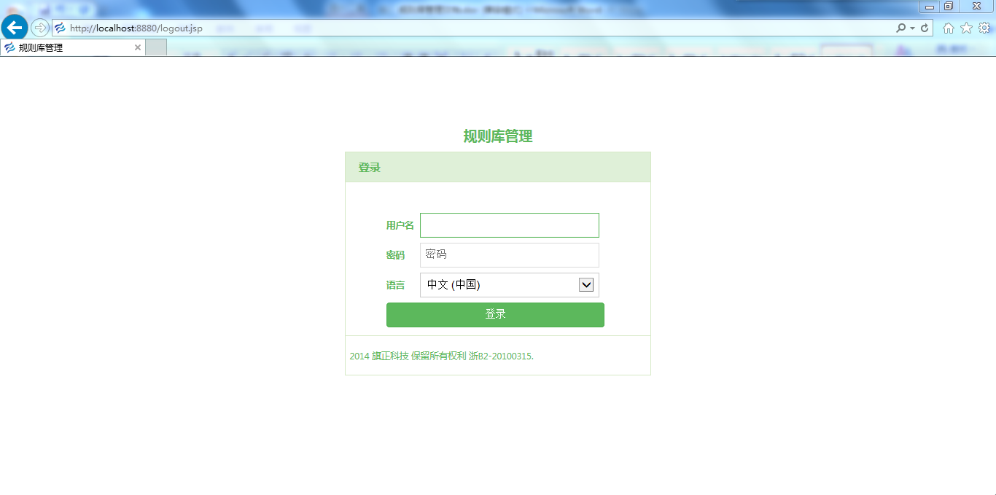
输入用户名和密码正确后就登入到了规则管理系统。

规则管理系统的组成
规则管理系统目前主要有 4 部分：规则管理，权限管理，信息维护，系统管理。 其中规则管理有 8 部分组成：规则设置，规则修改，申请审核，规则审核，发布规则，规则 执行，执行结果，规则查看。
权限管理有：用户管理，规则权限，角色管理。 信息维护主要有：个人资料，修改密码。
系统管理主要有：资源管理，菜单管理，日志管理。

规则管理系统的作用
规则管理系统组要用于对开发出的规则进行管理，主要好处有如下：
1）规则版本的控制
2）规则版本及时更新
3）保存多个规则版本
4）有利于规则的修改
5）多人团队开发项目
6）可以控制规则权限

规则上传
要将规则在管理平台上进行管理，首先先要将规则进行上传。操作如下：选中要上传的工程右击选中规则服务器，如下图：
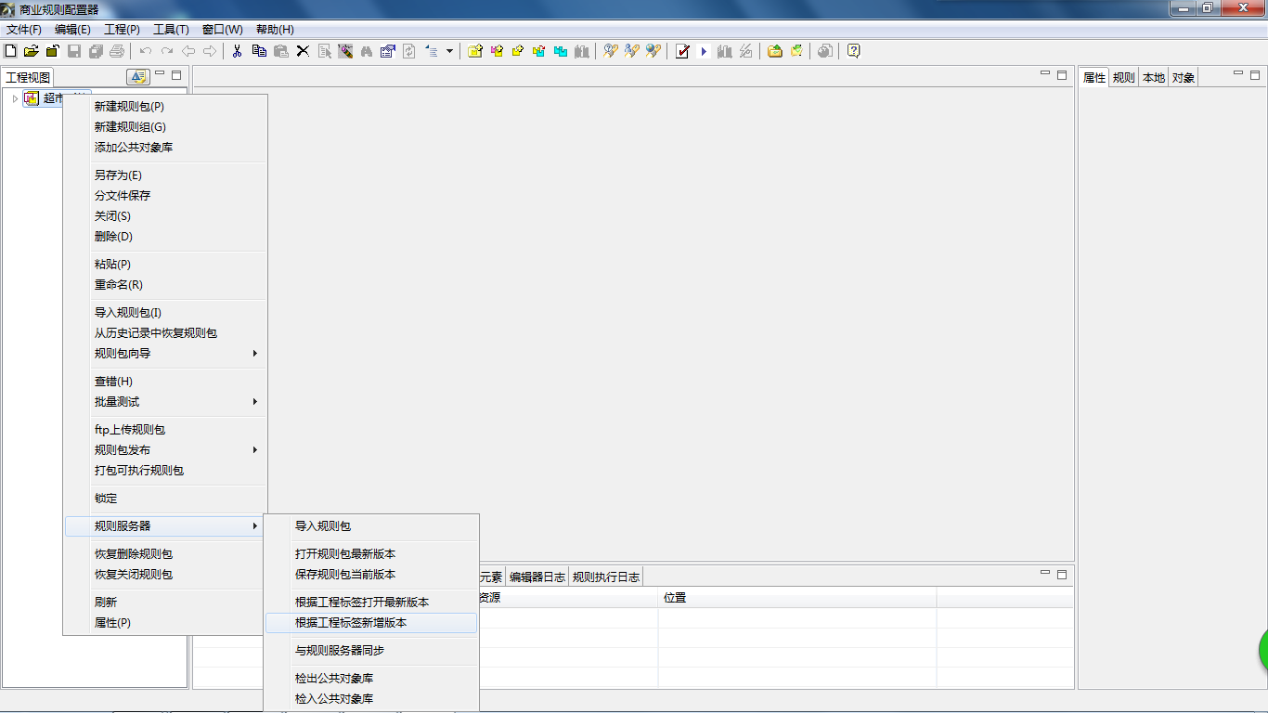
然后选择根据工程标签新增版本，弹出登录服务器的界面
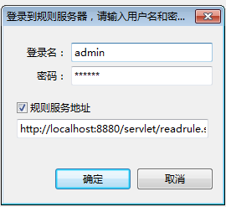
输入登录名与密码后，点击确定后出现如下窗口。
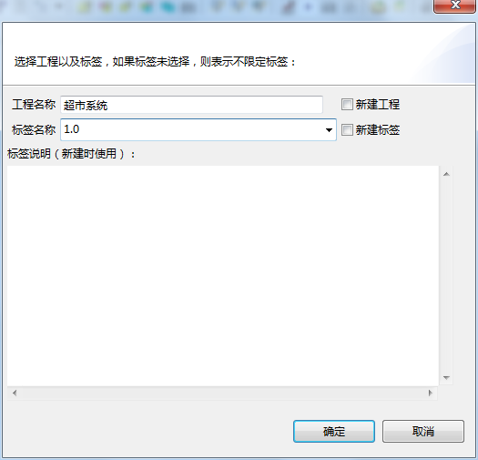
在这我们可以修改工程名称和标签名称。若是新建的工程，则选中新建工程和新建标签，点击确定出现如下窗口：
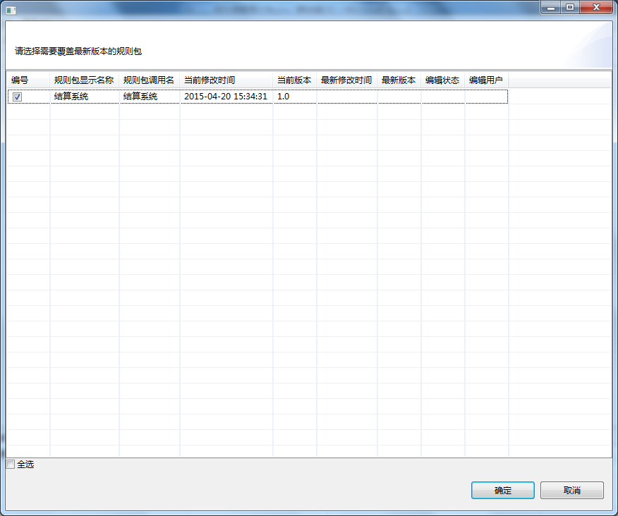
勾选中要上传的规则工程后点击确定就可以将该规则上传至服务器上。
规则版本控制：
在开发工程过程中，为了实现一个功能，我们可以通过开发出很多规则去实现这个功能，或 者为了更改方便，试探开发规则出几个规则，或者为了一步步完善规则，达到更好的开发项 目。这样就出现一个问题，出现很多规则版本。因此，为了更好的管理规则，我们可以通过 管理规则管理器对各个版本进行控制。我们只要再次上传规则工程，为了区别原版规则工程。 最好更改标签名称。譬如：我们上传超市系统规则工程，标签名称为 1.0 到规则服务器。则 在规则管理系统中就会出现标签为 1.0 版本号为 1.0 的超市系统规则工程，如下图：
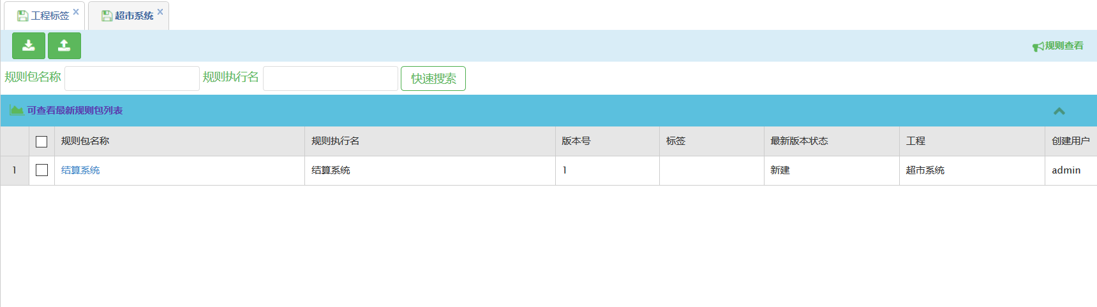
第二次上传该规则工程到服务器，将标签改写为2.0，就会在规则管理管理系统 上 有 标 签 为 2.0 规 则 版 本 为 1.01 的 简 单 案 例 规 则 工 程 ， 如 下 图 ：
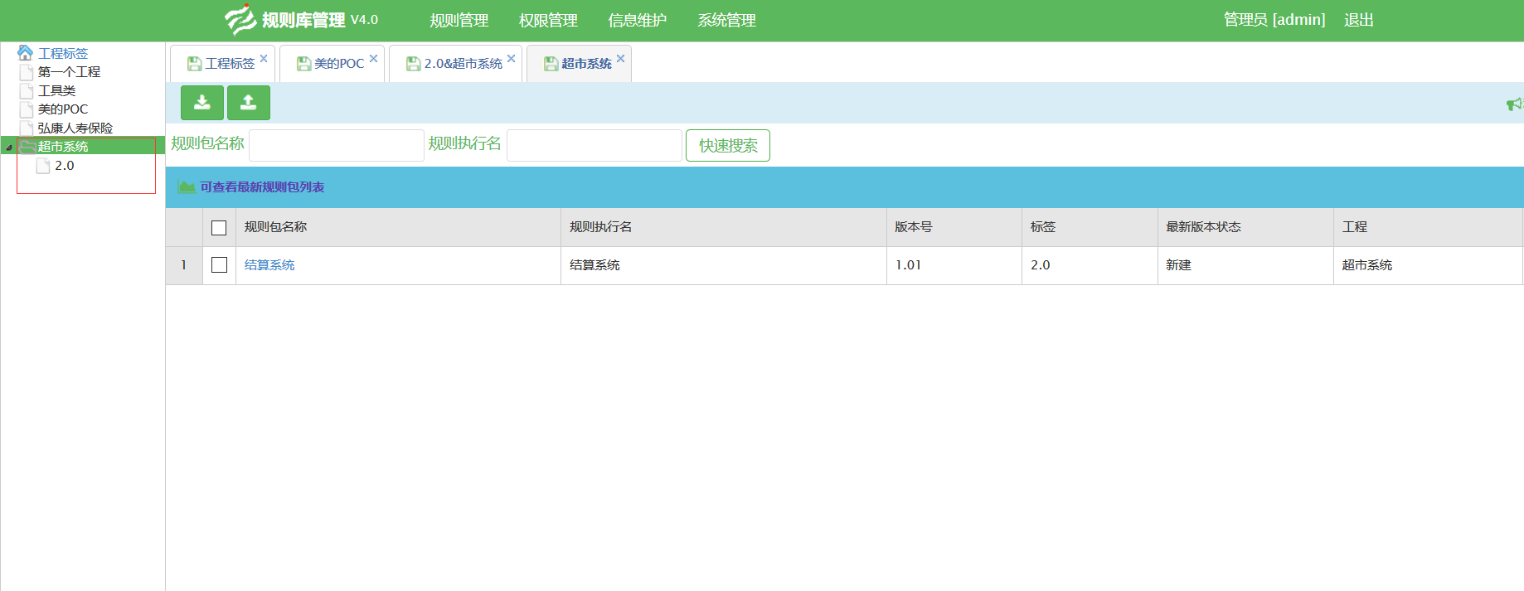

规则管理系统内容
规则管理系统主要分为 4 个部分组成：规则管理，权限管理，信息维护，系统管理。 规则权限。

规则管理
规则管理有6部分组成：规则设置，规则修改，规则查看，申请测试，规则测试，发布规则。

规则设置
规则设置中主要以下几个功能：增加规则，删除规则，锁定规则，解除锁定规则，废除规则，复制规则包，批量设置，刷新，设置属性。

增加规则
增加规则主要用于增加工程中的规则，操作如下：点击“增加”按键
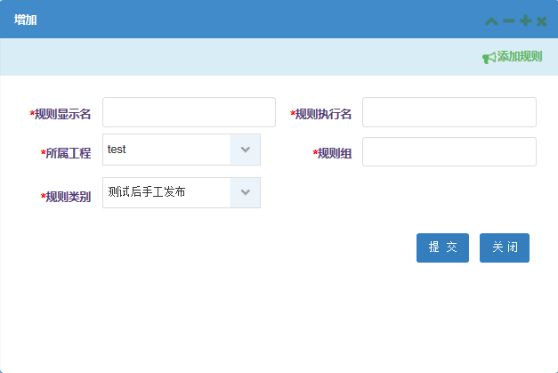

在弹框中输入规则显示名，规则执行明，选取所属工程，输入规则组名称，再选择规则类别后点击提交即可在相应的的规则工程中生成规则，但具体的规则配置需要在“规则修改”功能中去修改。

删除规则
删除规则主要用于删除规则工程里的规则。选中所要删除的规则，点击“删除”键，在弹框中点击确定，即可删除所选中的规则。如下图：
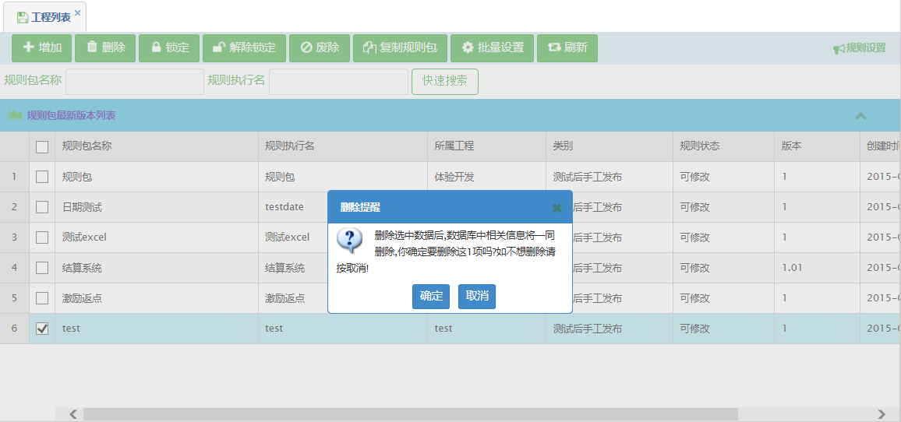

锁定规则
锁定规则主要目的就只为了控制规则的使用权限，锁定规则后就不能对规则进行修改，审 核，发布，以及执行。当规则被锁定后，其“规则状态”栏中的状态也会变成“锁定”。例如，我将test工程下的test规则包点击了锁定。如下图：
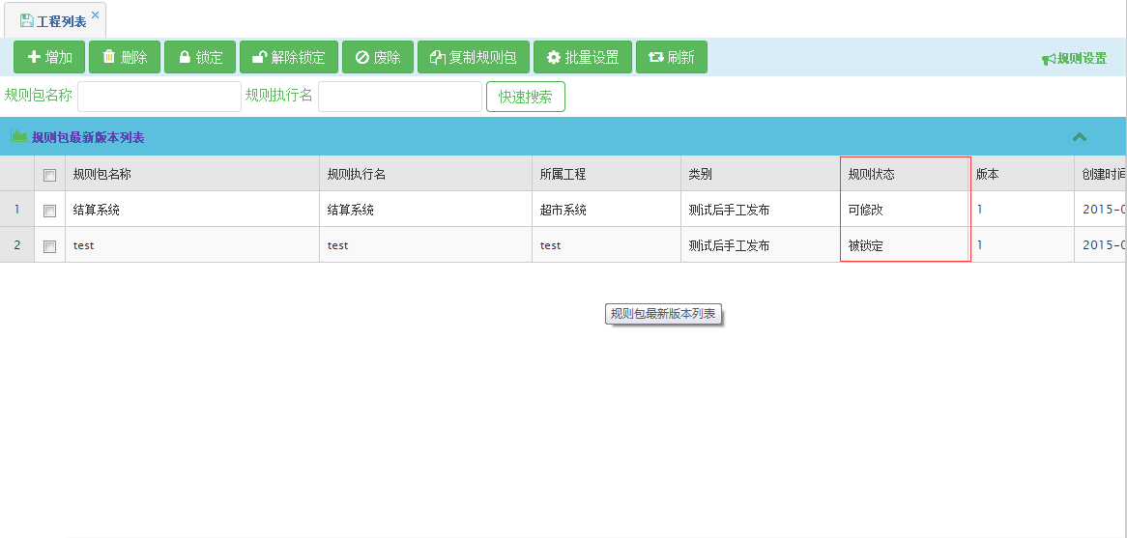

解除锁定
即锁定的逆向操作。这样就可以对规则进行修改，测试，，发布。规则包的“规则状态”也将变为可修改。

废除规则
废除规则后就不能对规则进行任何处理，选中要废除的规则，点击废除就废除了规则。“规则状态”也将变为“被废除”。被废除的规则包也可以进行解除锁定，解除锁定之后“规则状态”会恢复到可修改。

复制规则包
勾选中要复制的规则包，点击“复制规则包”按键，在出现的弹框中修改基本的信息，就可以把该规则进行复制。如下图：
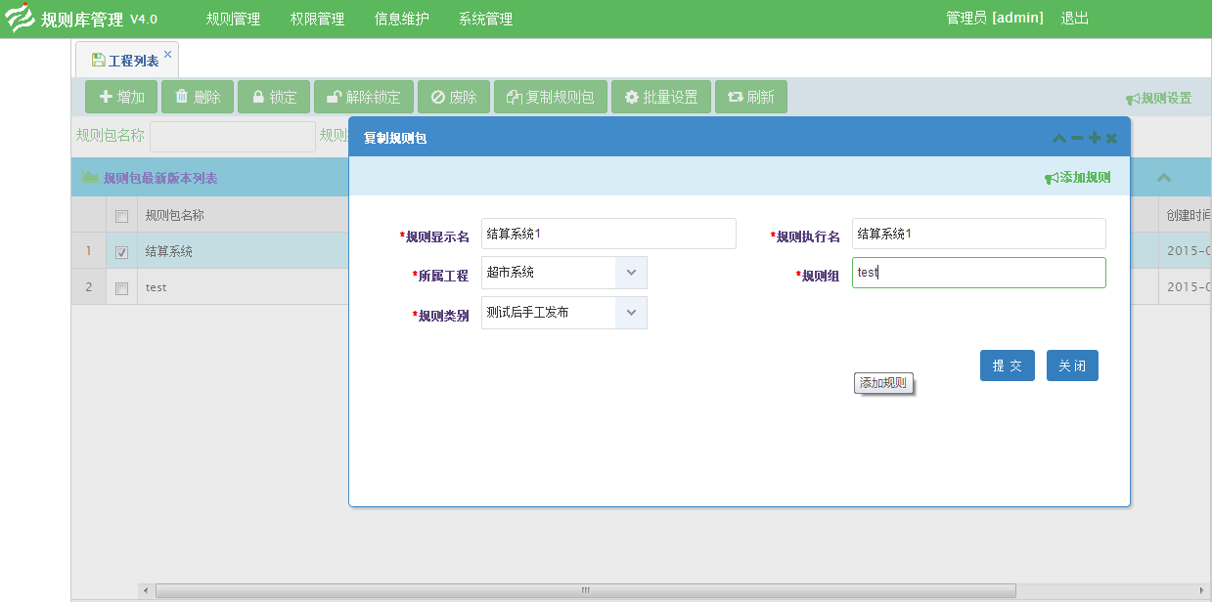
点击确定后，复制后的规则包就会出现在工程列表中。
如下图：
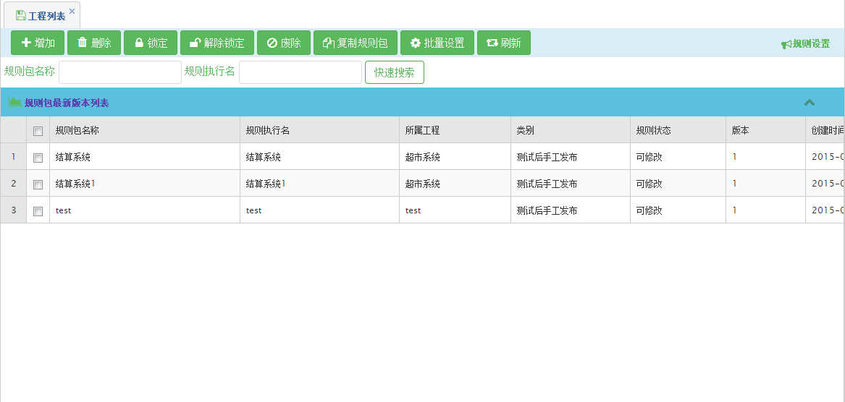

批量设置
批量设置是对单个或多个规则包进行统一的规则类别的设置。选中需要设置的规则包，点击批量设置后，在弹框中选取所要设置的规则类型，点击提交即可。如下图：
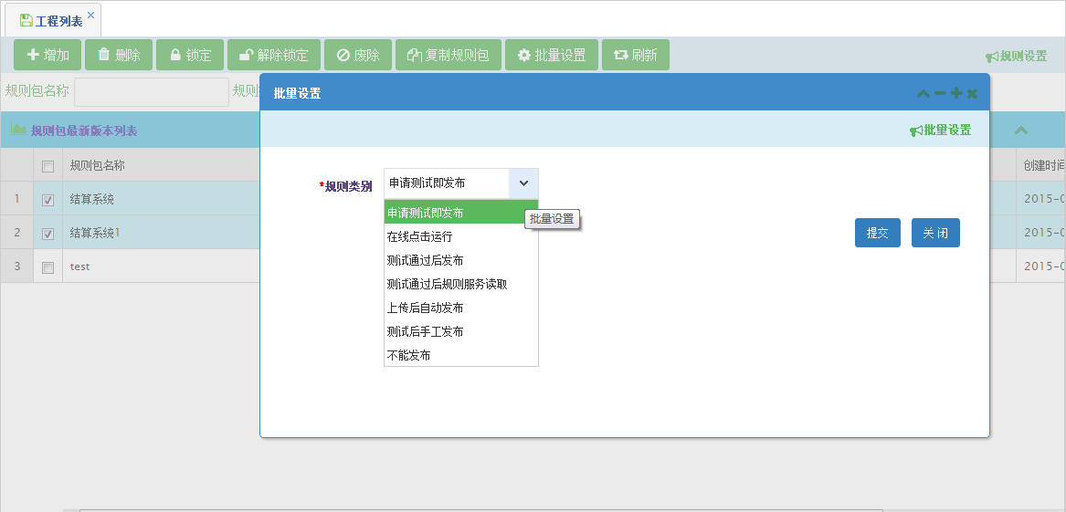

属性设置
在每个规则包的最右边一栏，有“设置”，点击可修改规则包的显示名，类别以及所属工程等属性。如下图：
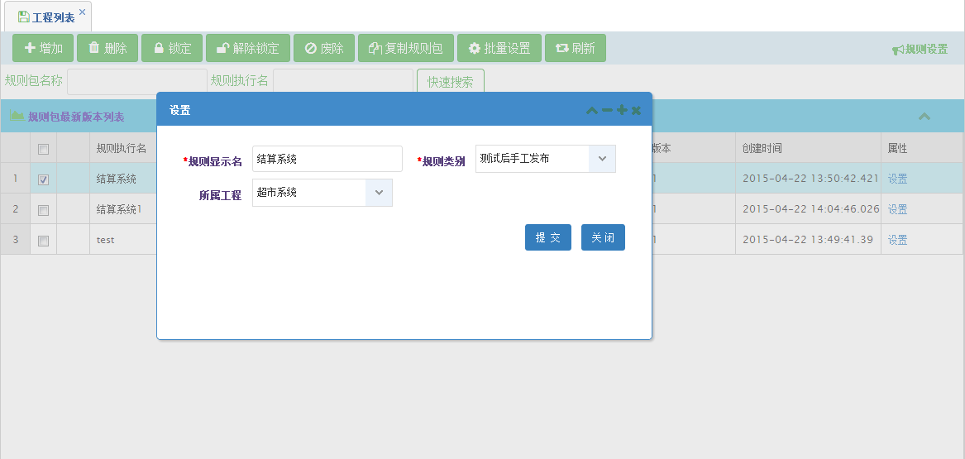

规则修改
在规则修改中，提供了网页版本的规则配置器用来修改规则。
选中规则管理中的规则修改标签后，在每个规则工程的后面都有“修改”的链接。点击进入后，会出现网页版的规则配置器。如下图
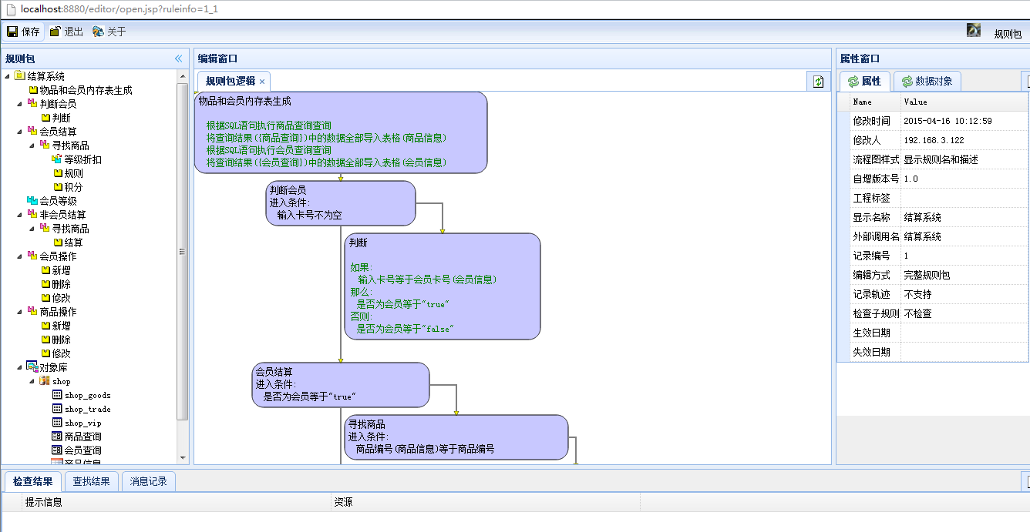
修改完成后点击保存按键即可。

规则查看
选中规则查看标签，即可在规则包列表中看到上传的规则包，在每个规则包的最后都有“查看”按键。点击进入网页版规则配置器，但此时仅有查看规则的功能，不能进行修改等其他操作。如下图：
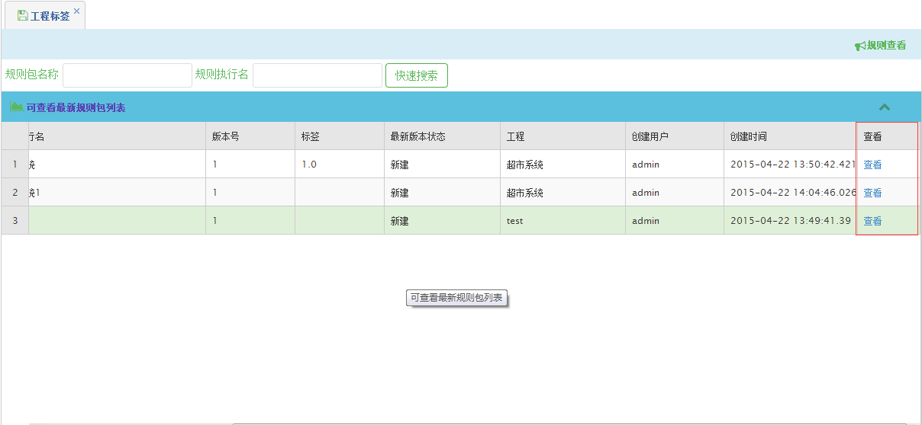
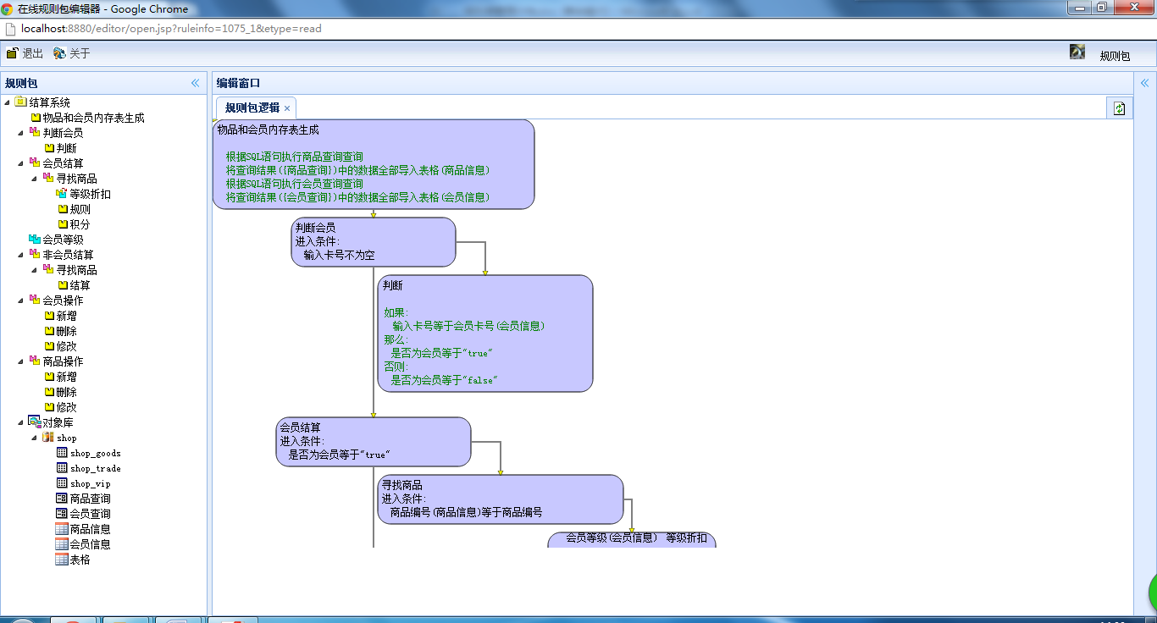

申请测试
每个规则工程后有 “查看”链接，点击“查看”可以在申请测试之前进行核对及检查。
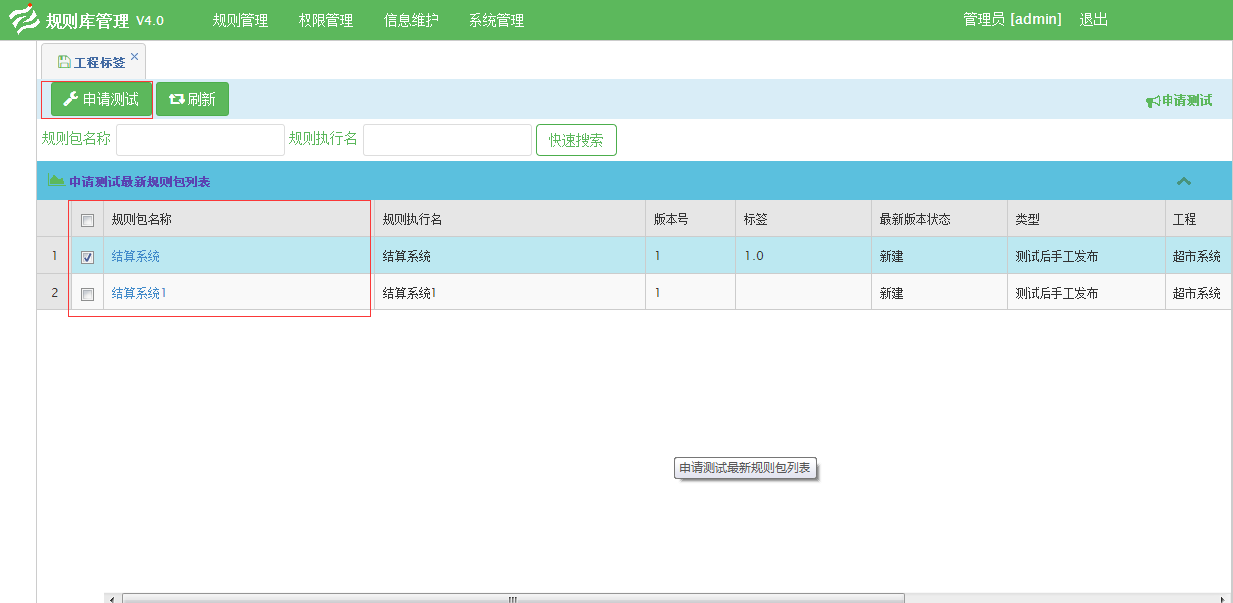
选中需要申请测试的规则工程，点击“申请测试”后，选中的规则工程将会传递到下一个流程——规则测试中。并且在“规则测试”中该规则包的版本状态会变为“申请测试”。如下图：
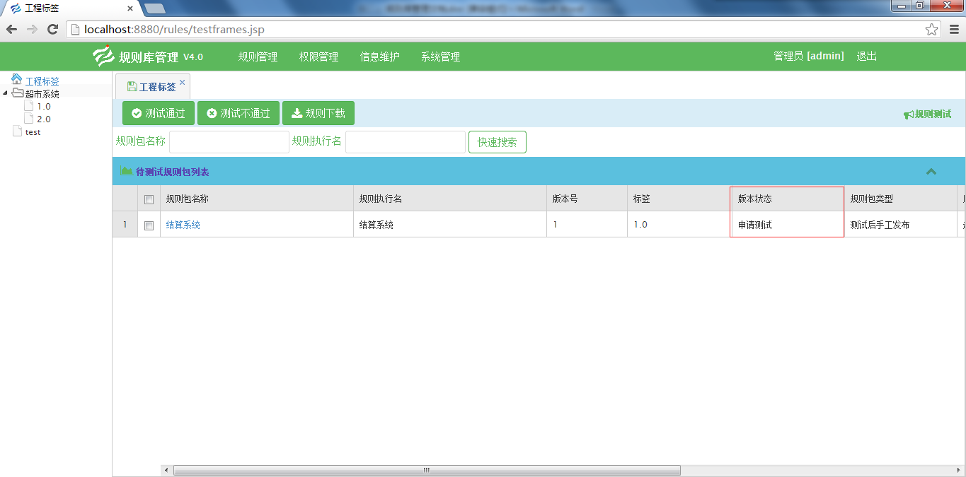

规则测试
在规则包进行完申请测试后，在规则测试中可以勾选要下载的规则包进行下载。如下图：
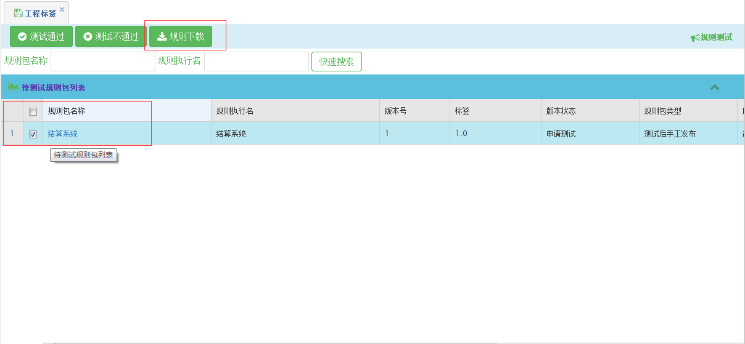
在下载完后，即可在客户端上打开进行一系列测试。
若测试通过后，将根据规则包的类别进行下一步流程。如果是测试通过后发布，则无需经过发布规则就能直接发布到规则服务管理平台；如果是测试通过后手工发布，则需要经过发布规则流程进行发布。
若测试没通过，规则包也将打回到申请测试中，需要经过规则修改后重新进行申请测试。
同时版本状态变更为测试通过/测试不通过。如下图：
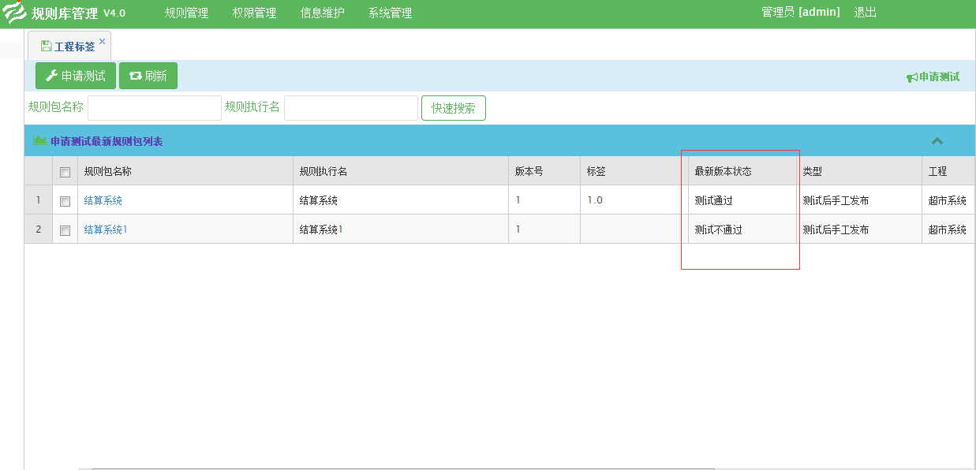

发布规则
若测试通过后，流程需要手工发布。则会在发布规则标签中看到该规则包。此时只需点击规则包名称就可查看具体规则，来决定发布与否。
若确认发布，则该规则包会发布到规则服务管理平台。若不发布，则规则包会打回到。版本状态也会随之变更为：已经发布/发布不通过。如下图：
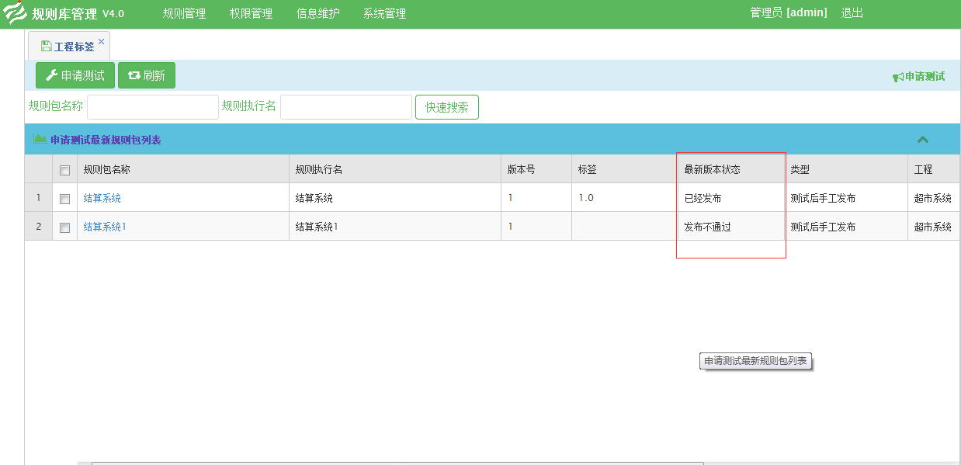

权限管理

部门管理
部门管理主要有 3 个操作，新增部门，修改部门，删除部门。
新增部门：操作如下：右击部门列表会出现新建部门，如图：
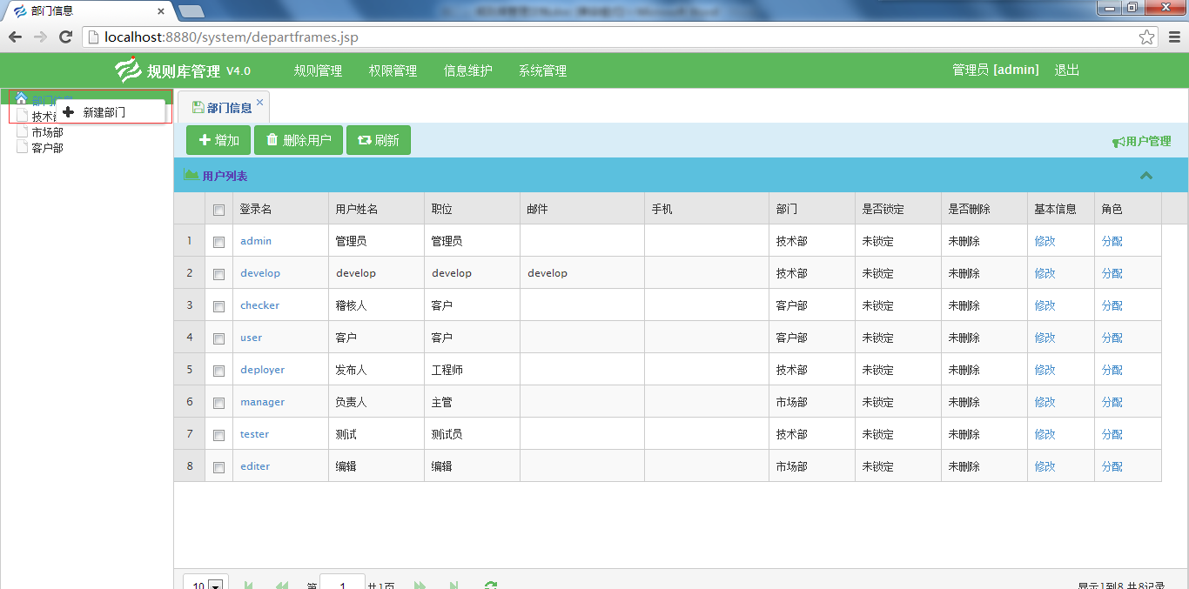
点击“新建部门”后，在弹框内填入基本的信息后，点击提交即可完成新部门的添加。如下图：
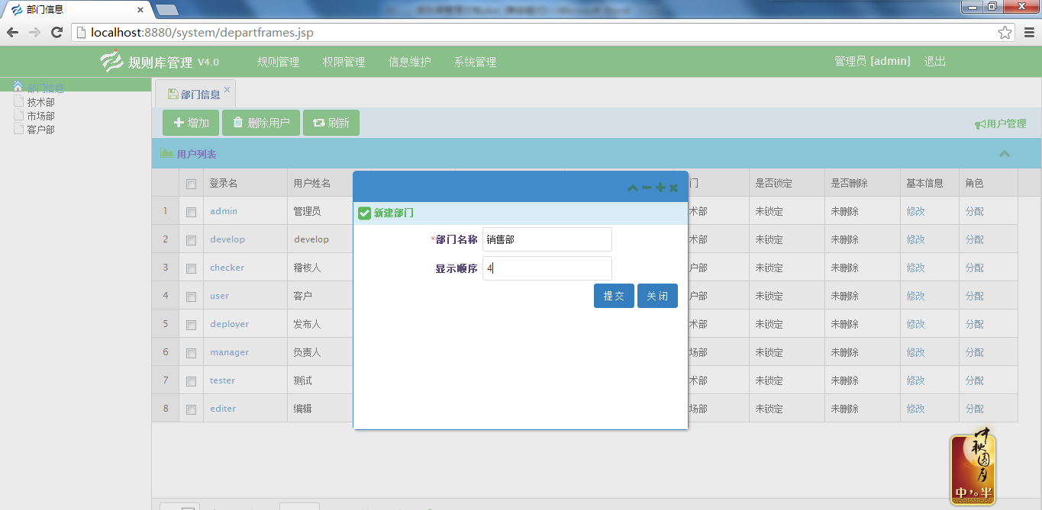
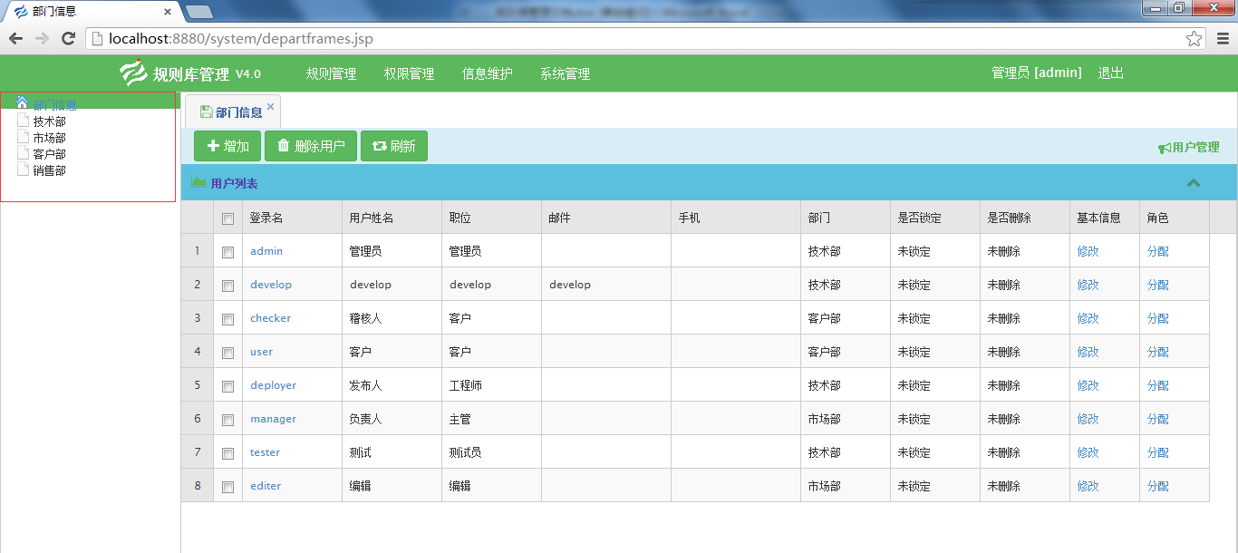
修改部门：右击需要修改的部门，在弹框中修改需要修改的信息后点击提交即可完成修改。如下图：
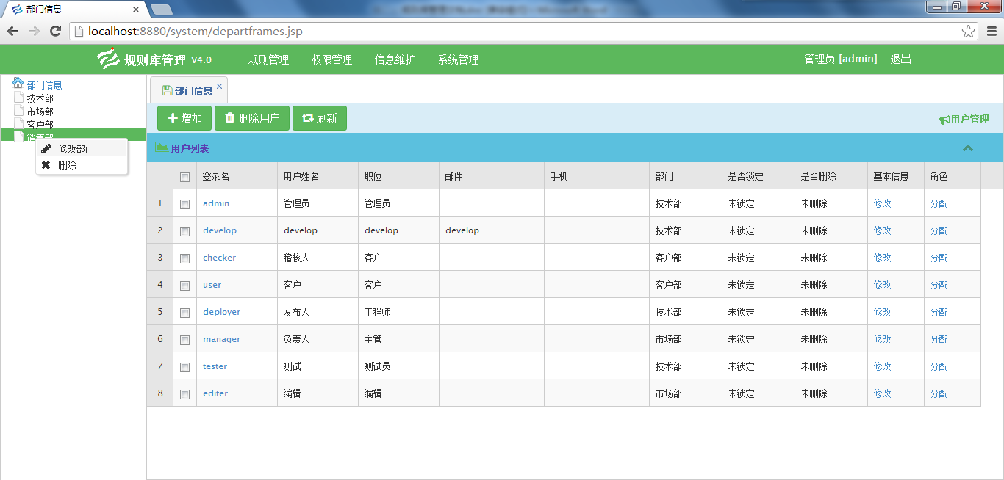
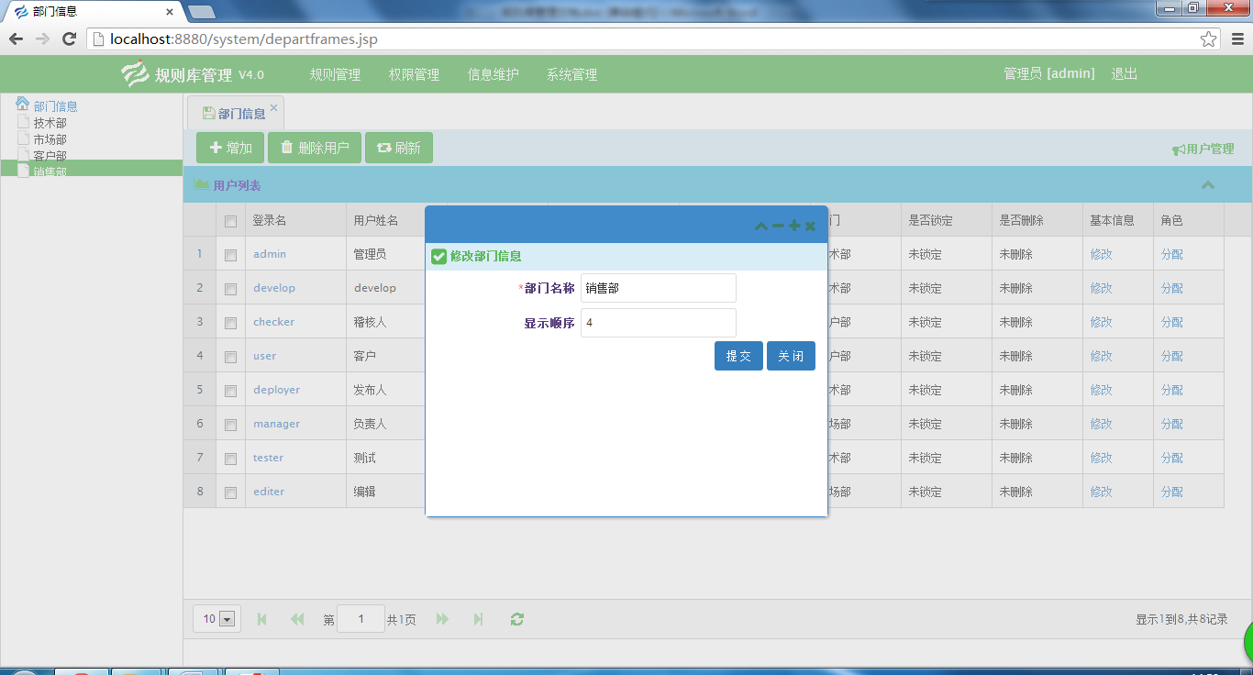
删除部门：右击需要删除的部门，点击“删除”。在出现的确认弹框中点击确认，即可完成部门的删除。

用户管理
用户管理包括了：增加用户、删除用户、修改信息、角色分配。

增加用户
点击“增加”按键，在出现的弹框中输入增加用户的基本信息，其中登录名称、用户名称、职位以及所属部门是必填信息，填写完成后点击提交完成增加。如下图：
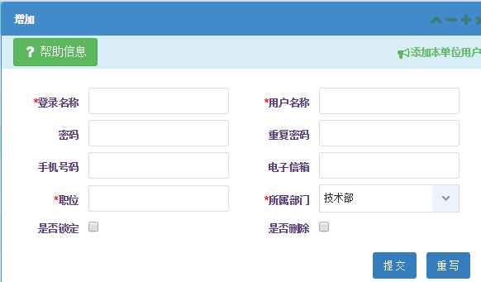

删除用户
勾选中需要删除的用户，点击“删除用户”，出现弹框提示，点击确定即可完成操作，注意：删除用户为不可恢复操作，需谨慎操作。如下图：
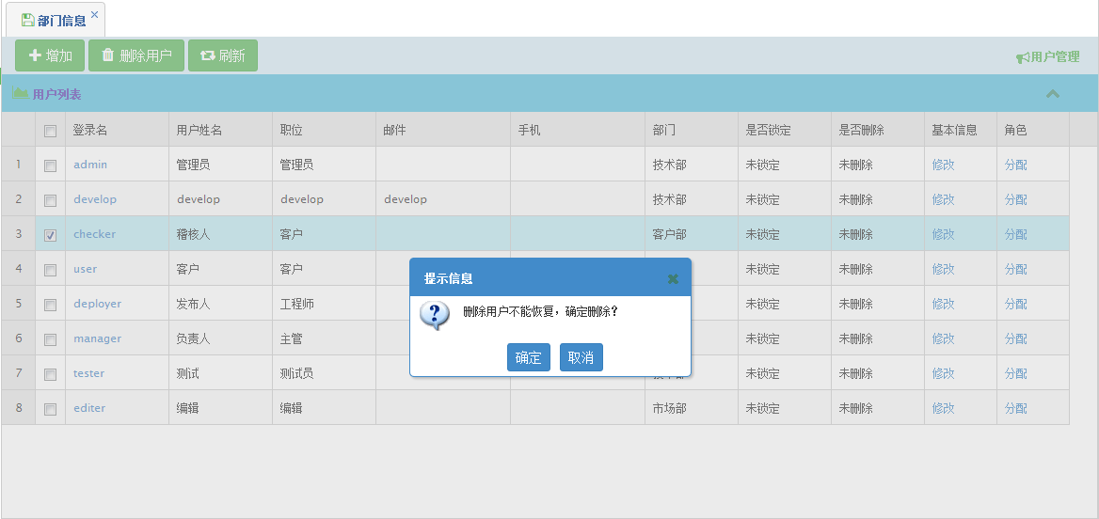

修改基本信息
点击“修改”，在弹框中修改需要修改的信息，点击提交完成修改。如下图：
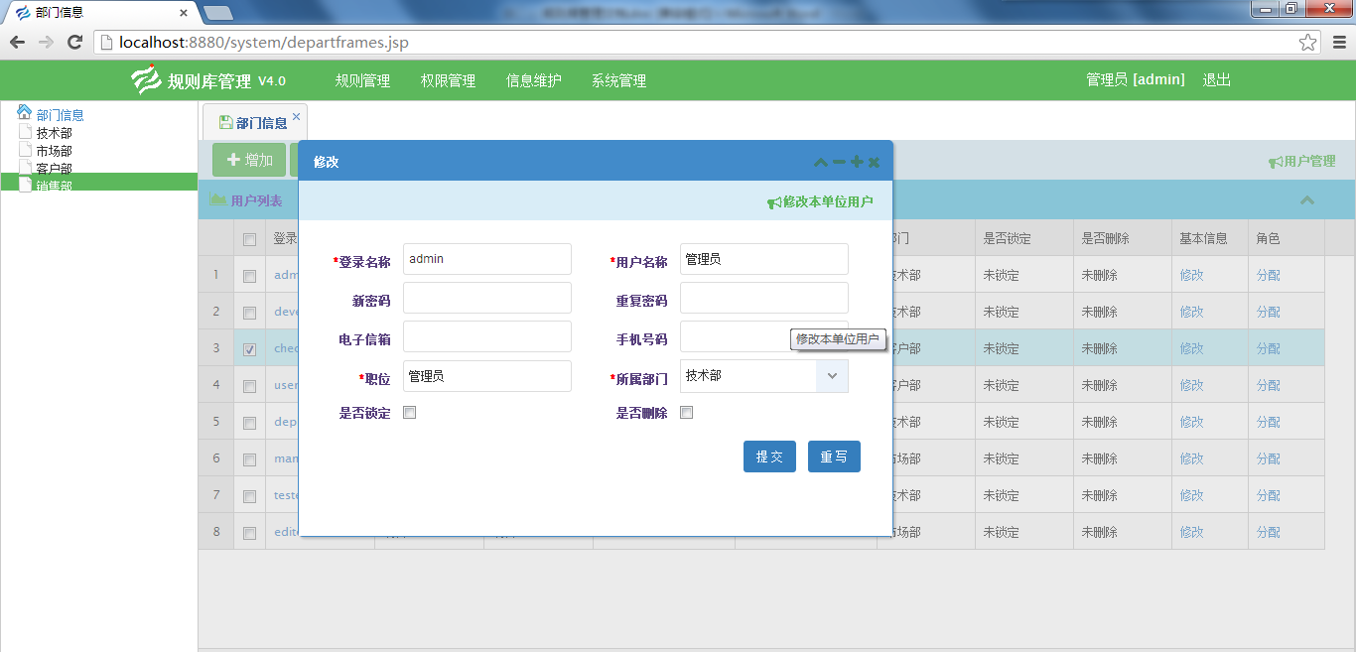

角色分配
点击“分配”就可以对这个新创建的用户进行角色的分配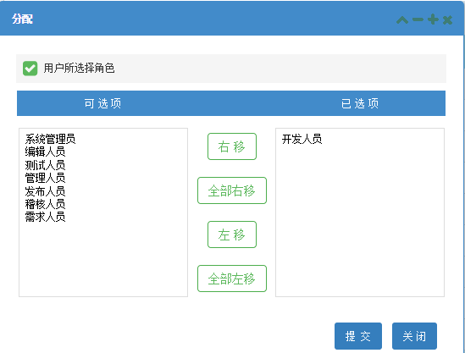

规则权限
规则权限的作用是赋予每个用户操作规则包的权限。选择要分配权限的用户，在出现的列表中勾选上要赋予该用户操作权限的规则包，点击保存即可。如下图：
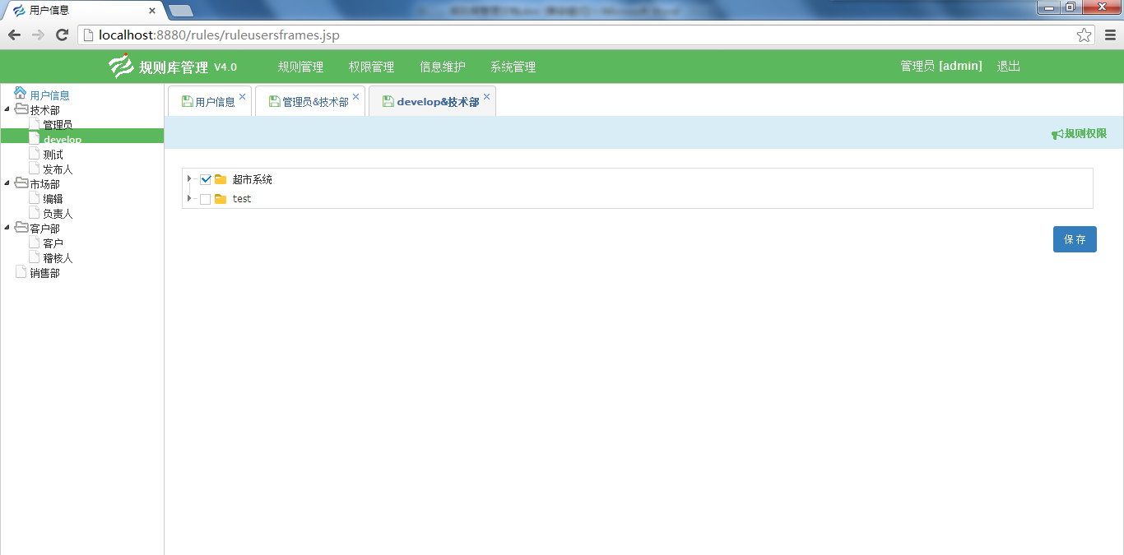

角色管理
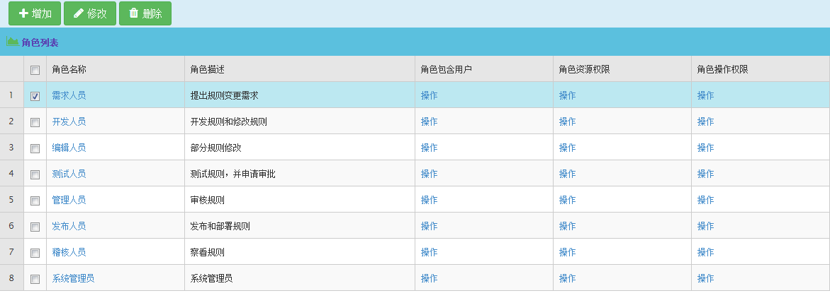
在角色管理中，可以查看到各个角色的作用，包含的用户，分配权限。
点击角色名称，可以看到角色的基本信息、角色说明以及角色包含的用户。如下图：
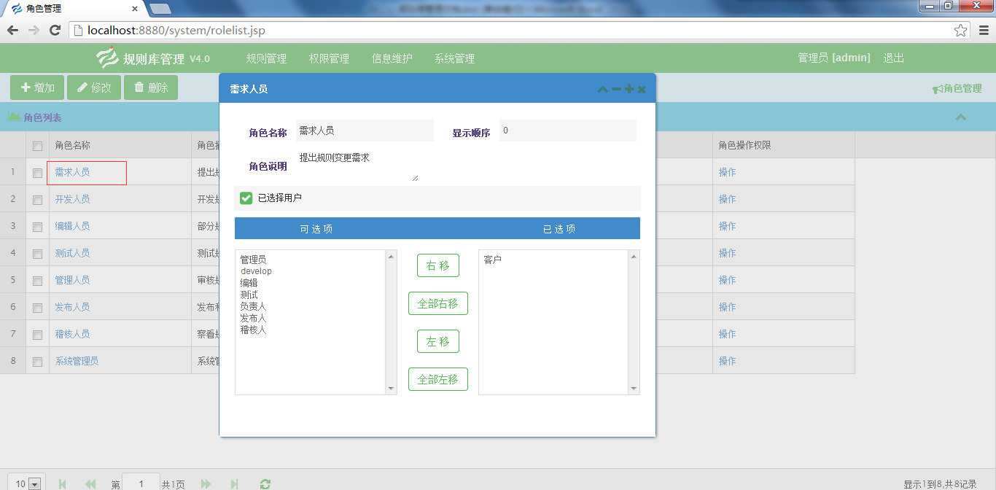
角色资源权限：分配给各个角色查看资源的权限。如下图：
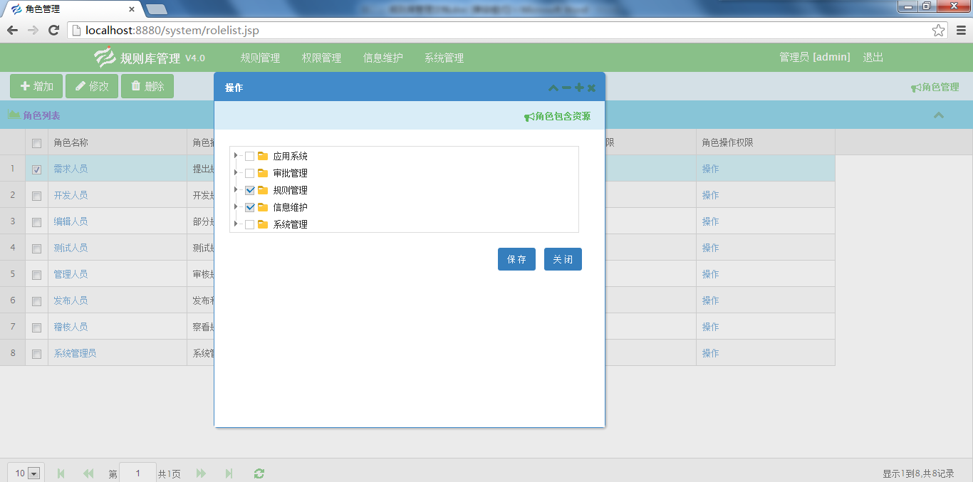
角色操作权限：分给给各个角色可以操作哪类菜单。如下图：
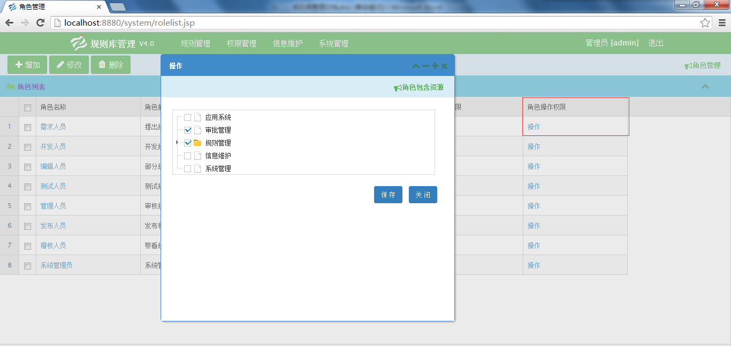

信息维护
信息维护主要是查看个人基本资料，以及修改登陆密码。
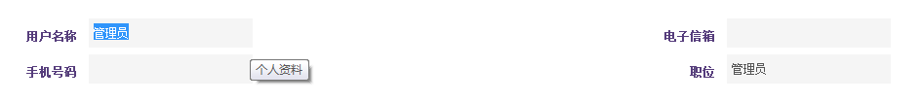
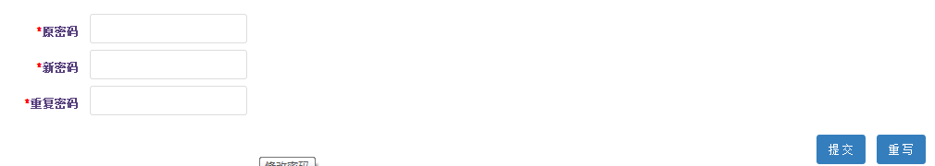

系统管理

资源类别管理
资源类别主要有：新建、修改、删除。三个功能

新建资源类别
右击资源类别，出现“新建”字样
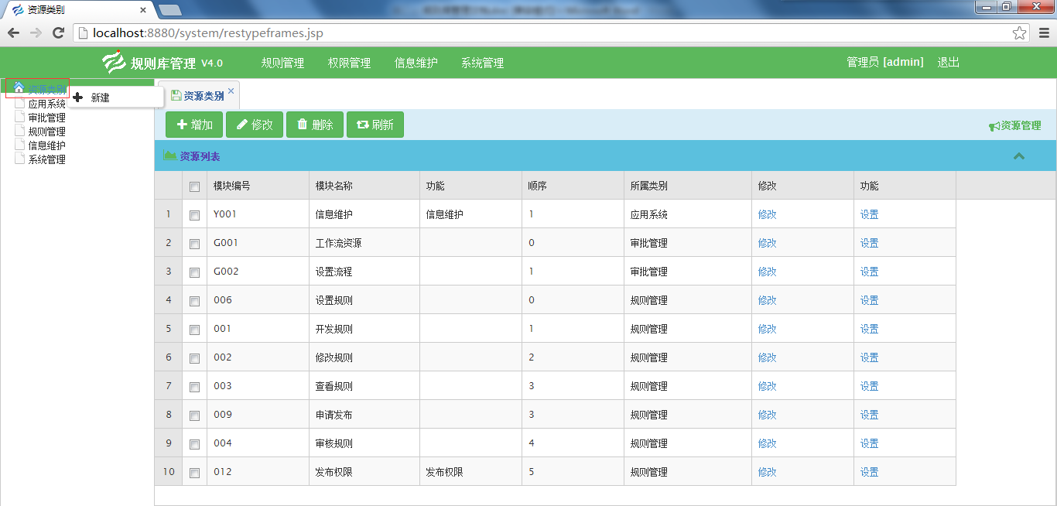
点击后在弹框内输入信息完成添加。如下图：
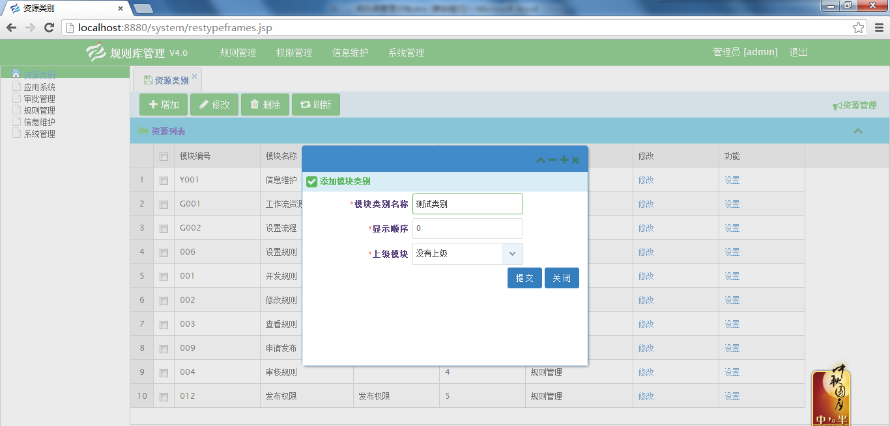

修改资源类别
右击需要修改的资源类别，点击“修改”，在弹框中输入修改的信息，点击提交完成。如下图：
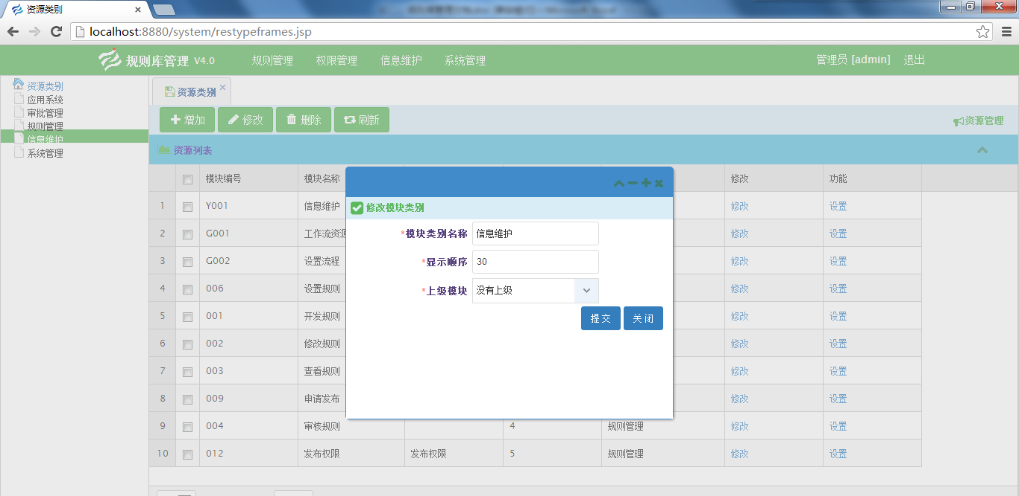

删除资源类别
右击需要删除的资源类别，点击删除后在弹框中点击确定完成操作。

资源管理
资源管理里面显示的是这个平台里面的所有资源模块。主要功能有：增加，修改，设置，删除。

添加资源
点击“增加”按钮。在弹框中输入相应的信息，就可以完成相应的资源的添加。如下图：

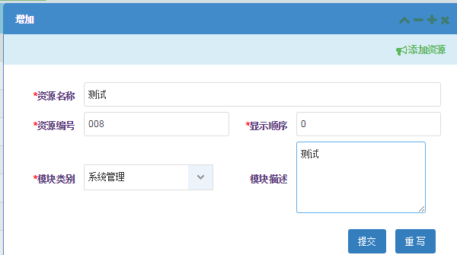

资源修改
然后选中这条记录，点击“修改”按钮，填写修改的信息，点击提交既可以进行修改。
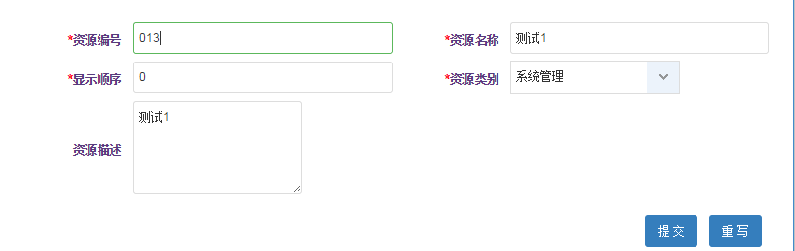

资源设置
点击该资源模块最后的“设置”，对这个模块进行功能的添加与修改以及初始化操作。
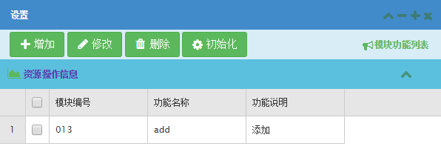

功能添加：点击“添加”按键，填写功能信息，就可以在这个模块上添加一个功能。
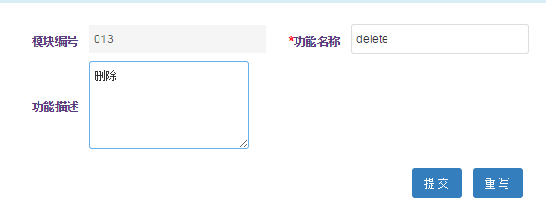
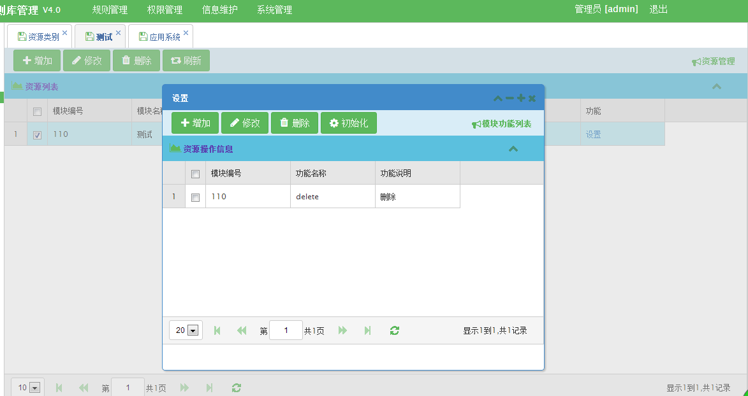
功能修改：选中这个功能，点击“修改”，就可以对这个功能信息进行修改。
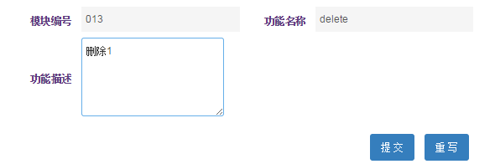
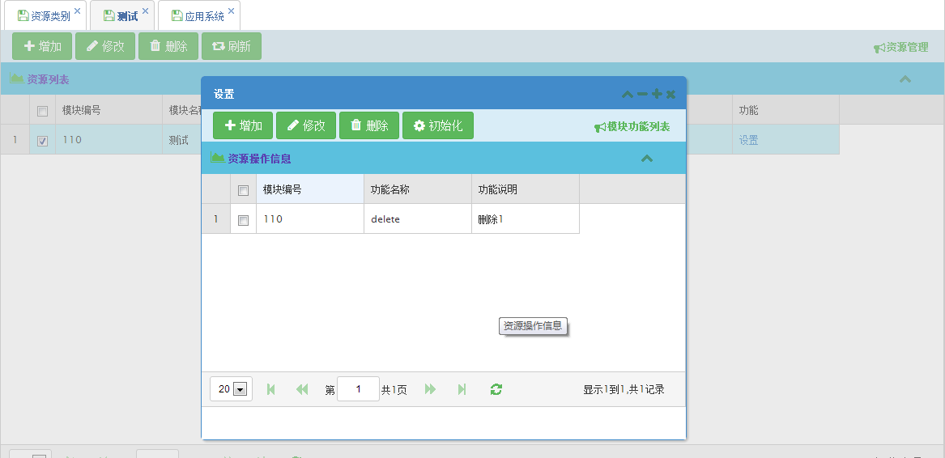
删除功能：点击“删除”按钮，就可以把指定的功能删除掉。
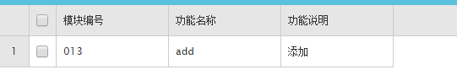
初始化：点击“初始化”按钮，出现一个提示信息，点击确定后，在该模块中将会出现初始化的增、删、改、查、导出、打印等一系列操作。如下图：
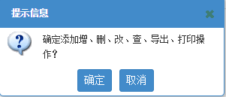
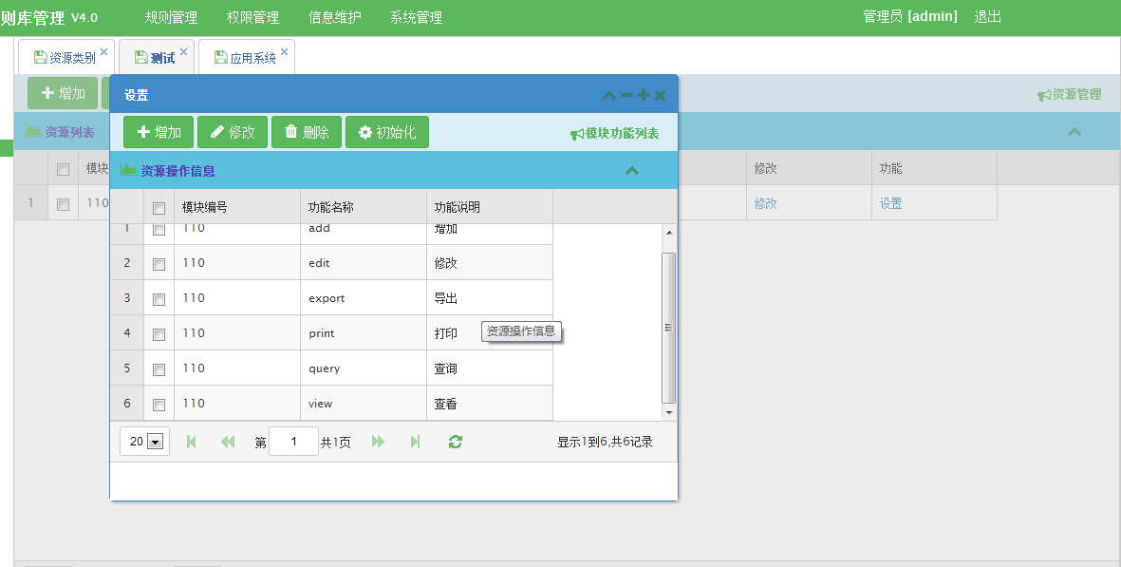

菜单管理
菜单管理主要功能是用来管理管理系统左侧导航栏中的菜单的。 菜单管理主要有增加菜单栏目，修改菜单栏目，删除菜单栏目，新增菜单，修改菜单，删除 菜单等功能。
菜单管理界面如下：
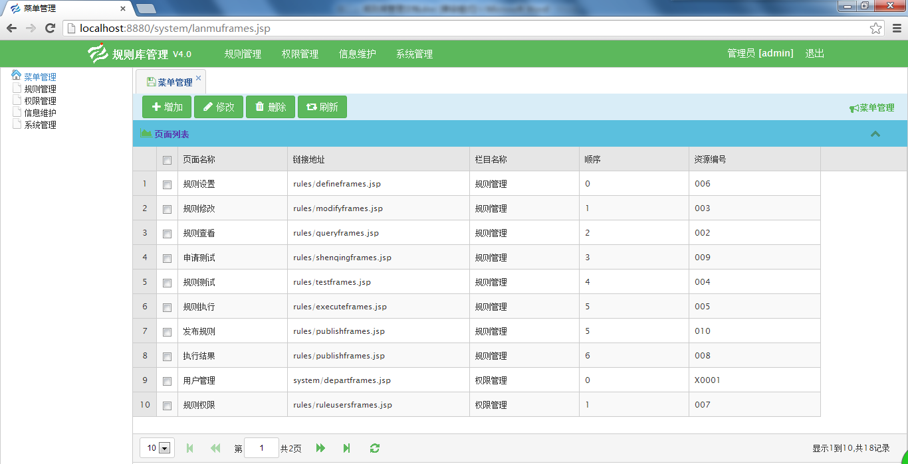

新增菜单栏目
新增菜单栏目主要是为了菜单的分类，管理菜单的条理性，操作如下：选中栏目管理右击选中新建栏目，点击“新建栏目”出现弹框，如下图：
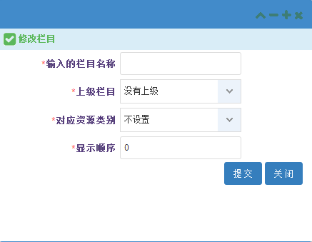
新建栏目主要信息由输入的栏目名称，选择上级栏目，对应资源类别，显示顺序。点击提交完成新增菜单栏目操作。

修改菜单栏目
修改菜单栏目主要修：栏目名称，上级栏目，对应资源，显示顺序。
选中要修改的菜单栏目右击点击修改栏目，点击修改栏目，出现弹框。如下图
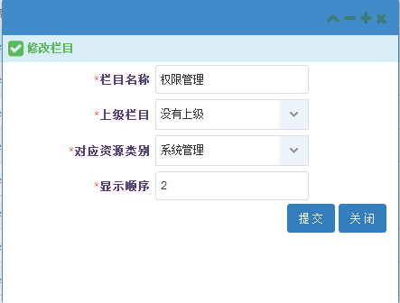
完成修改点击提交即可。

删除菜单栏目
删除菜单栏目操作如下：选中要删除的菜单栏目右击选中删除栏目，在弹框中点击确定，完成删除操作。

菜单栏目属性
栏目属性主要用来查看菜单栏目的一些基本信息主要有栏目名称，上级栏目，对应资源，显 示顺序。操作如下：选中要查看的栏目属性右击选中栏目属性，即会出现属性文本框。

菜单添加
新增一个菜单就相当于添加一个功能。操作如下，在菜单管理页面中点击增加，会出现如下 界面：
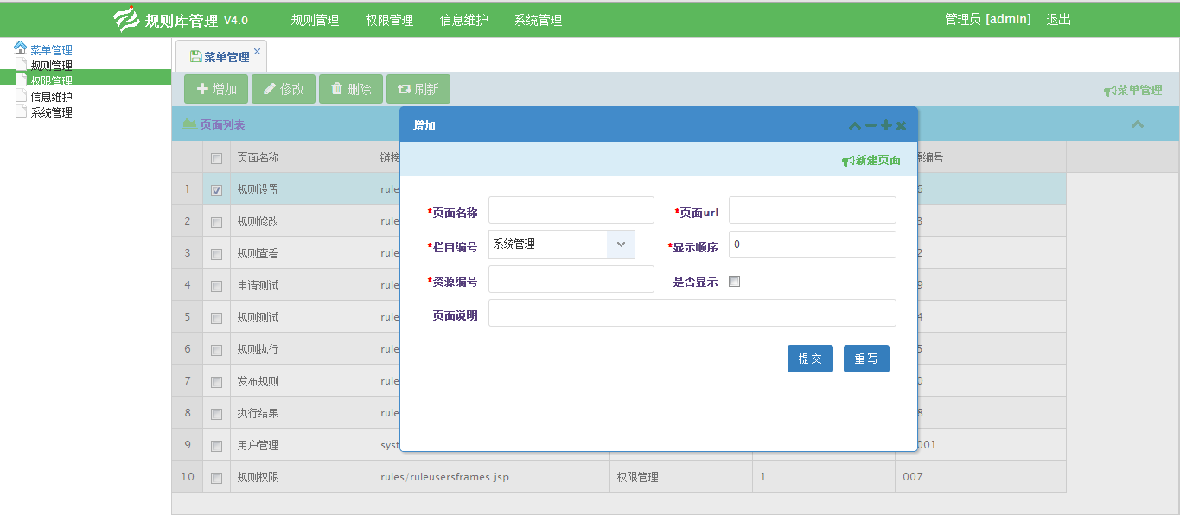
主要填写页面名称，页面的 url，选择栏目编号，显示顺序，资源编号，最后选择是否显示 等信息。假如选择显示则会在导航栏中出现。点击提交就完成了菜单的添加。

菜单修改
修改菜单操作如下：选中要修改的菜单，点击修改。在弹框中修改需要修改的信息。如下图：
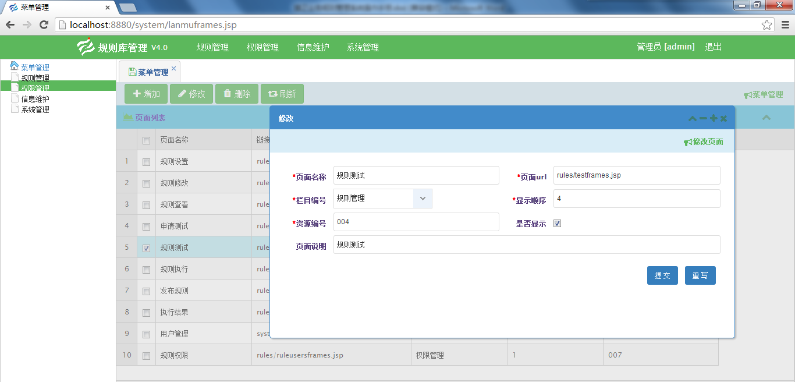
假如我们把规则测试这个菜单的是否显示打钩去掉，则他在规则管理平台内这个菜单就不会 显示出来。如下图：
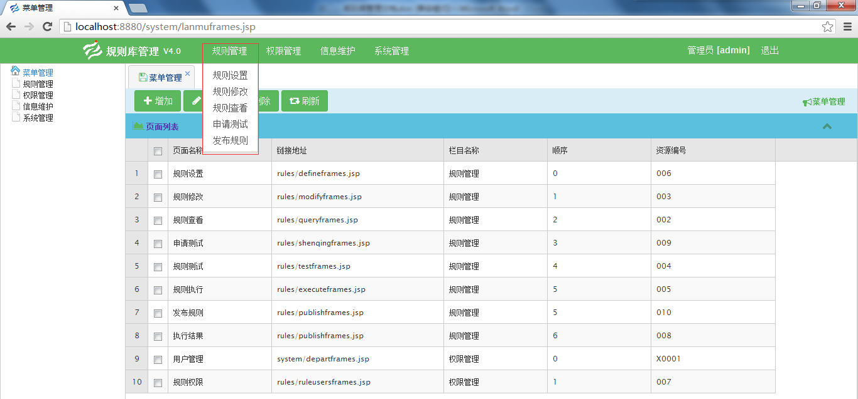
可以发现在规则管理这一栏中，规则测试这一选项已经没有显示。

菜单删除
即删除该列表中选中的菜单。勾选中要删除的菜单，点击删除，在弹框中点击确定后即可删除选中的菜单。
  - 日志管理
日志管理主要是为了查看在规则管理系统的一系列操作，这样可以保存一些备份信息。 主要有两部分组成，日志信息的清理与保存，日志有 8 个分类： 用户登录，权限设置，规则设置，规则修改，申请测试，审核操作，发布规则，发布结果。 日子管理界面如下：
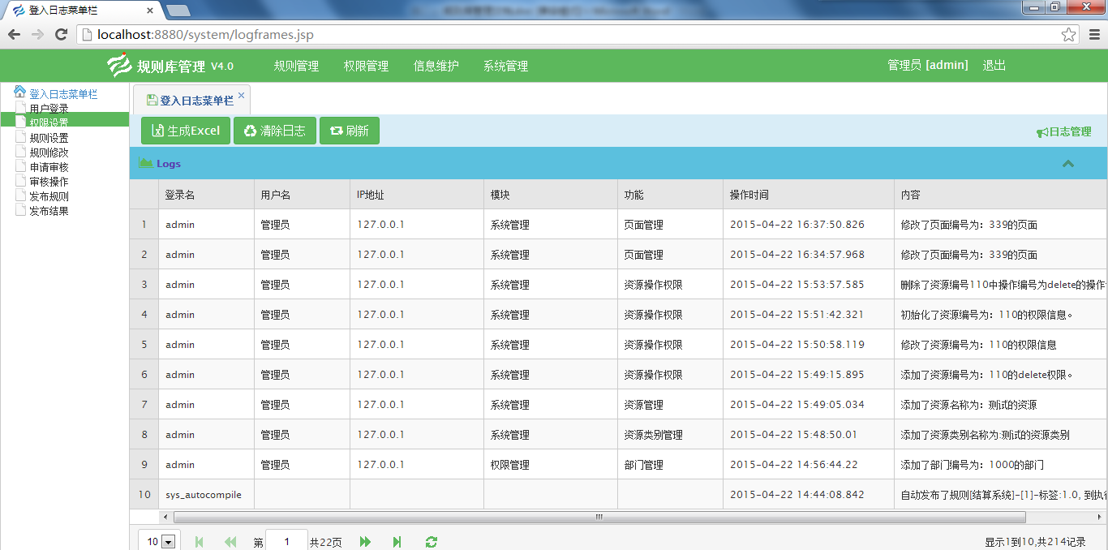

日志保存
点击“生成Excel”按键，日志将以excel的形式保存至指定目录。如下图：
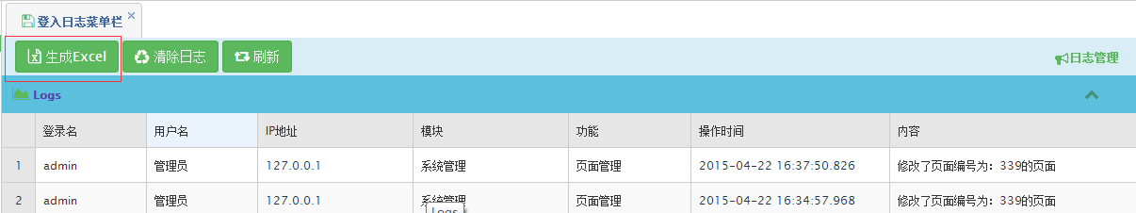

清除日志
点击“清除日志”按键，弹出提示框“是否清除所有日志”，点击确定即可完成日志的清除。

